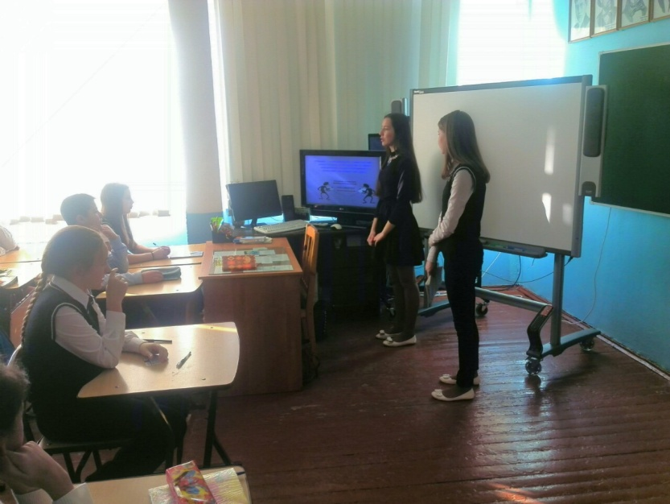
Будущие психологи?!
Все возможно!
С начала учебного года ученический совет совместно с социально – психологической службой школы разрабатывали мероприятия, направленные на повышение качества общения между учениками.
В рамках факультативного курса «Психология для школьников» ребята 10 класса узнали много новой интересной информации о психологических особенностях разных людей, познакомились с приемами, позволяющими улучшить взаимодействие между людьми и даже открыли для себя такой раздел как «Психология лжи»! (Берегитесь врунишки!)
Этими знаниями ребята и решили поделиться с учащимися младших классов на тематических классных часах, посвященных проблемам дружбы в современном мире, гаджетам, как заменителям общения и т.д.
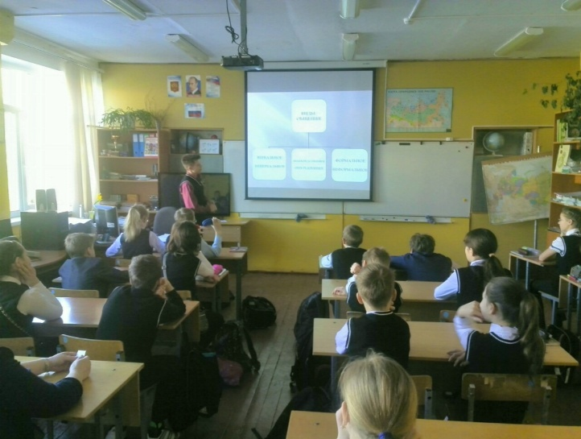
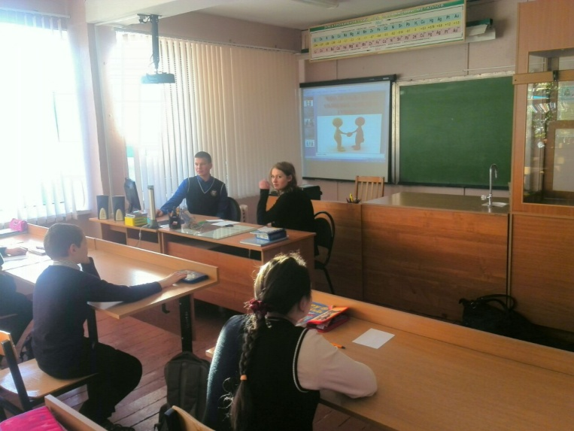
Судя по отзывам слушателей, занятия им нравятся, а предлагаемая информация очень полезна и интересна!
Да и сами «ведущие» довольны проделанной работой и с удовольствием берутся за подготовку нового выступления!

Будем продолжать путь к успеху вместе!

